 | Votre contact : ---  Votre référence : Produit du site - 2024 | cotation@zen-fr.com  02.53.35.70.10
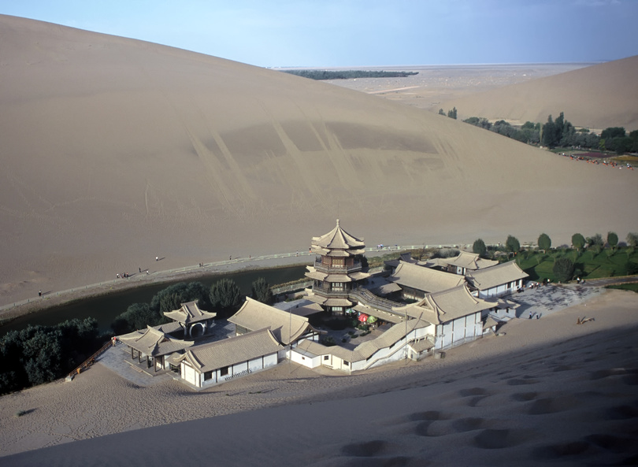

La Route de la Soie
13 jours / 11 nuits

Territoire gigantesque chargé de 4000 ans d’histoire tumultueuse, la Chine déploie une multitude de facettes qui en font une destination inépuisable de rencontres et de découvertes. Rurale et urbaine, la Chine offre des décors de rizière époustouflants, des déserts infinis, des villages centenaires, des chefs-d’œuvre architecturaux et des mégalopoles effervescentes d’une beauté à la fois intrigante et captivante. Antique et moderne, le pays abrite, avec une dualité saisissante, traditions millénaires et innovations futuristes, héritages idéologiques et élans d’émancipation. L’Empire du Milieu vous invite à plusieurs voyages pour entrevoir tous ses trésors et saisir la complexité de ce merveilleux pays continent.
LES ETAPES

Jour 01 : Paris  Pékin

Jour 02 : Pékin

Jour 03 : Pékin  Xian

Jour 04 : Xian

Jour 05 : XIAN  Dunhuang

Jour 06 : Dunhuang  Turpan

Jour 07 : Turpan

Jour 08 : Turpan / Urumqi

Jour 09 : Urumqi  Kashgar

Jour 10 : Kashgar

Jour 11 : Kashgar  Urumqi

Jour 12 : Urumqi  Paris

Jour 13 : Paris

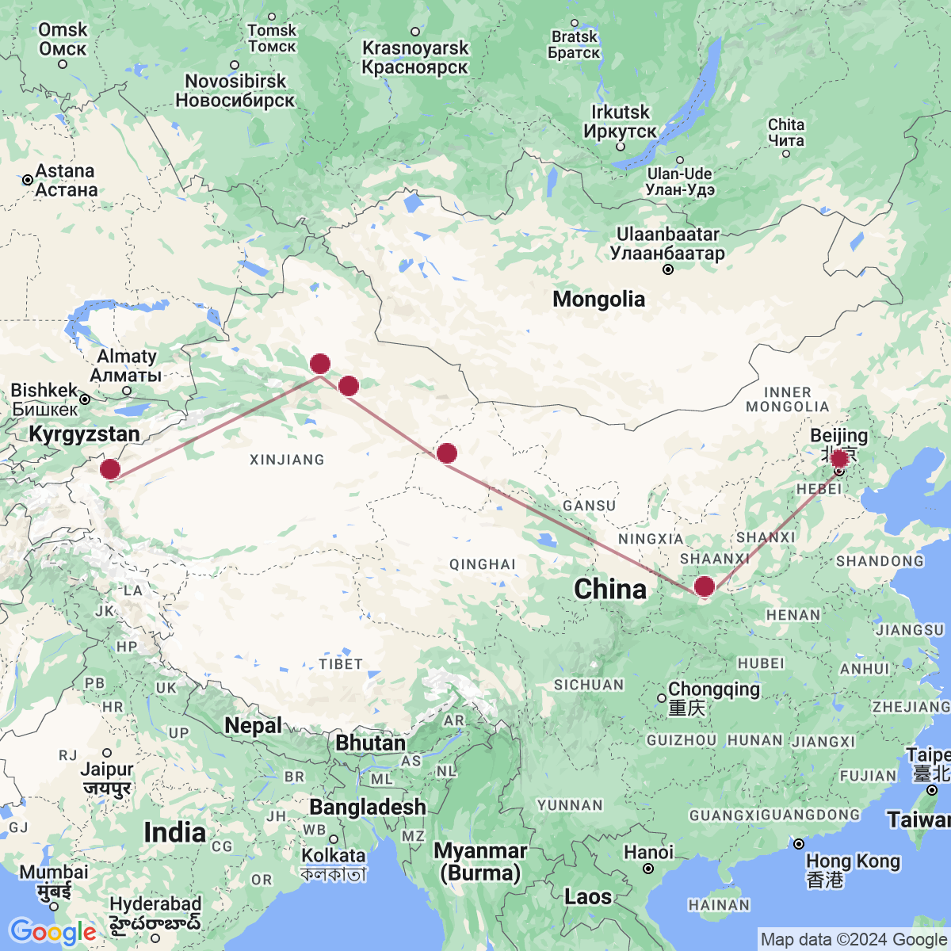

le programme

Jour 01 : Paris  Pékin

À l’aéroport de Paris CDG, vous procéderez aux formalités d’enregistrement et d’embarquement
Envol à destination de Pékin.
Toutes prestations et nuit à bord.

Jour 02 : Pékin

Arrivée à Pékin. Accueil par votre guide local francophone et transfert en ville.
Déjeuner dans un restaurant local.
Commencez votre séjour avec la visite de la légendaire Cité Interdite, résidence des 24 empereurs de la dynastie des Ming et des Qing.
La Cité Interdite est entourée par une muraille de 7 m de hauteur, mesurant 1000 m du Nord au Sud et de 786 m d’Est en Ouest. Elle compte plus de 900 salles dont 6 constructions importantes : la Salle de l’Harmonie Suprême où étaient célébrées en grande pompe les cérémonies officielles. Le Palais de la Parfaite Harmonie, qui servait de salle de banquet, le Palais de la Pureté Céleste ou Salle d’Audience Privée, la Salle du Trône et les Résidences des Impératrices ainsi que les quartiers réservés aux concubines, aujourd’hui transformés en Musée, et les jardins impériaux.
Installation à votre hôtel.
Dîner libre. Nuit à l’hôtel.

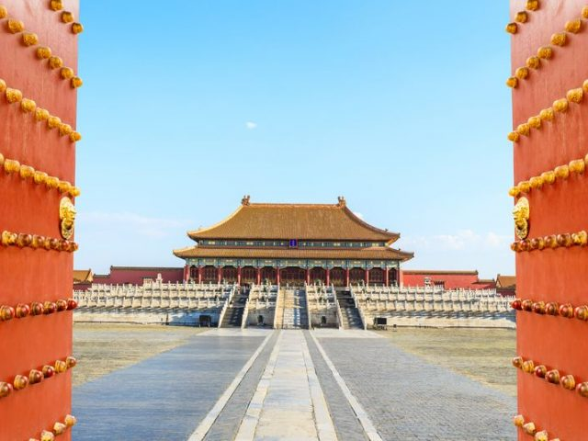
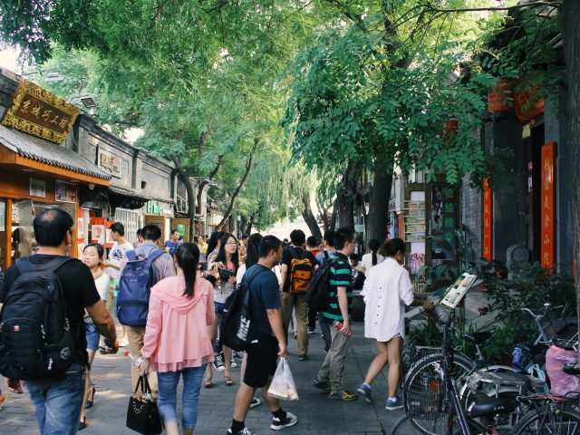

Jour 03 : Pékin  Xian

Petit-déjeuner à l’hôtel.
Transfert à la gare de Pékin pour votre train à destination de Xi’an.
Xian rivalisa autrefois avec Rome et plus tard avec Constantinople, pour le titre de « plus grande du monde ». Pendant plus de 2 millénaires, la cité vit l’ascension, puis le déclin, de nombreuses dynasties chinoises. Ses monuments et ses sites archéologiques rappellent qu’elle fut autrefois le centre du monde chinois.
Aujourd’hui, Xian demeure l’une des attractions majeures du pays. En dehors de l’Armée enterrée des soldats de terre cuite, la ville et ses alentours abritent un nombre impressionnant de vestiges historiques. L’influence islamique imprègne la cité d’une touche d’exotisme, rarement perceptible dans les villes chinoises situées plus à l’est
A votre arrivée, transfert en ville.
Visite du musée de l’Histoire de la province du Shaanxi. Ce bâtiment majestueux construit selon l’architecture Tang, abrite une collection d’objet d’antiquité qui vous permettrons de mieux appréhender la culture de cette province et de la Chine en général.
Déjeuner en cours de visites.
Cet après-midi, visite de la Grande Pagode de l’Oie Sauvage, important édifice bouddhiste construit entre 707 et 709 sous la dynastie des Tang.
Vous pourrez ensuite vous balader sur les remparts de la ville.
Xian est l’une des rares villes chinoises à avoir conservé, en grande partie, ses murailles d’antan. Les remparts ont été construits sur les fondations de la Cité interdite Tang, sous le règne de Hongwu, le premier empereur de la dynastie Ming.
Dîner libre. Nuit à l’hôtel.

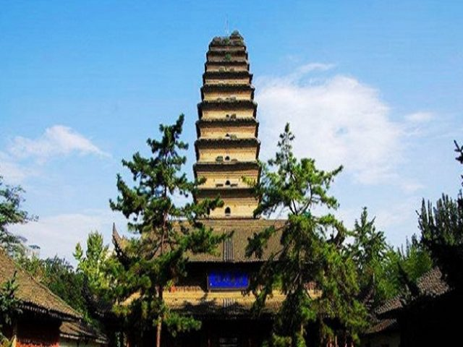
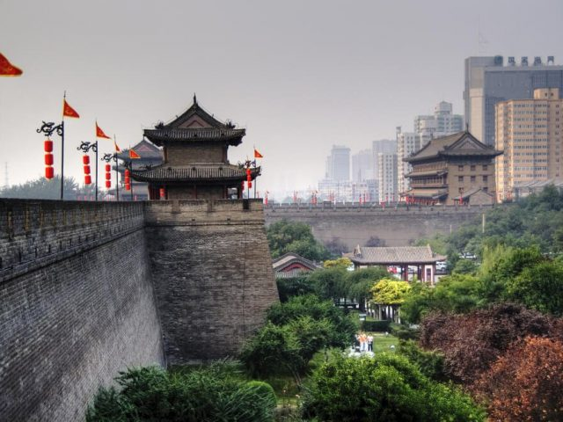

Jour 04 : Xian

Petit-déjeuner à l’hôtel.
Départ au district de Lintong pour la visite de l’Armée en Terre Cuite.
Incroyablement bien conservée, cette armée souterraine de 6 000 guerriers et chevaux de terre cuite grandeur nature, fait face à l’Est, en formation de combat. Chaque visage possède sa propre morphologie et expression. Le corps et les membres sont disposés selon des règles strictes, et nombre de statues tenaient à l’origine de véritables armes. Vieille de plus de 2000 ans, cette armée fut découverte en 1974 par des paysans.
Déjeuner en cours de visites.
L’après-midi, vous poursuivrez avec la Grande Mosquée, puis temps libre au cœur du marché.
Dans ce quartier vivent les 30 000 Hui de Xian (minorité musulmane chinoise), installés autour de leur lieu de culte : la Grande Mosquée, fondée en 742. Ses jardins et ses kiosques sont un havre dans la vieille ville, où se déploie le bazar, partagé entre denrées d’usage et souvenirs touristiques.
Dîner libre. Nuit à l’hôtel.

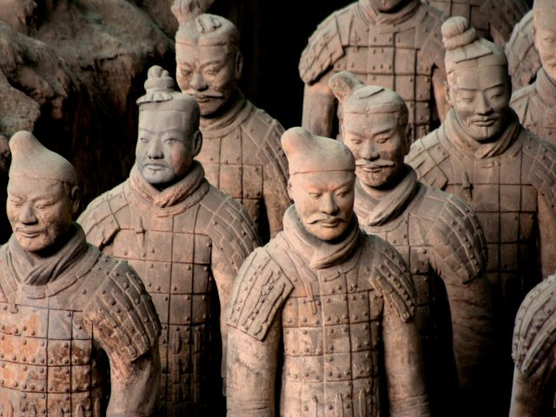
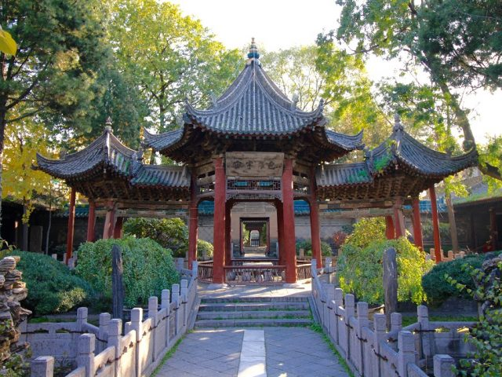

Jour 05 : XIAN  Dunhuang

Petit-déjeuner à l’hôtel.
Transfert vers l’aéroport de Xian pour votre vol à destination de Dunhuang.
Arrivée à Dunhuang et accueil par votre guide local francophone.
La ville de Dunhuang, au Gansu, marquait autrefois la limite occidentale de l’Empire du Milieu et, de ce fait, l’arrivée en Chine pour les caravanes de la Route de la Soie. A l’époque de la Route de la Soie, Dunhuang était un des principaux carrefours commerciaux. Avec quasiment 2 000 ans d’histoire, Dunhuang a gagné les cœurs. Lorsque la Route de la Soie était à son apogée, Dunhuang marquait l’entrée en Chine. Ainsi, pour les caravanes sortant du désert après avoir traversé l’Asie Centrale, Dunhuang était signe de sécurité et surtout que la fin du voyage était proche !
Découverte de la Dune des Sables chantants.
Dans cette partie du désert de Dunhuang, par un phénomène sur lequel les scientifiques n’arrivent pas à s’accorder, le sable dévalant les dunes produit un son. On a alors l’impression qu’il chante, d’où le nom des lieux, dunes du sable chantant. Il suffit tout simplement de prêter l’oreille quand l’on marche sur une pente sableuse pour entendre le bruit mélodieux.
Déjeuner en cours de visites.
Continuation avec le Lac en Croissant de Lune.
Perdu au milieu des dunes, se trouve un petit lac qui ne tari jamais. En forme de lune, cela fait plusieurs milliers d’années qu’il est lové en plein désert. Un temple se trouve maintenant sur sa rive ce qui ajoute un charme particulier au paysage. Cette petite oasis est toujours la bienvenue au cours d’un voyage sur la Route de la Soie.
Installation à l’hôtel.
Dîner libre. Nuit à l’hôtel.

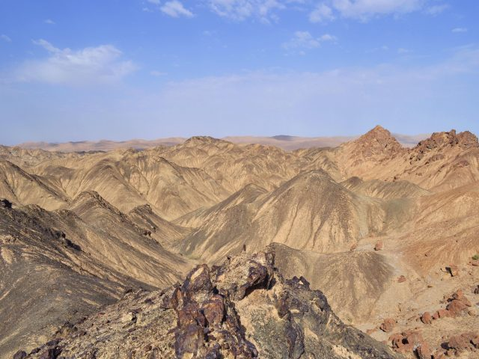
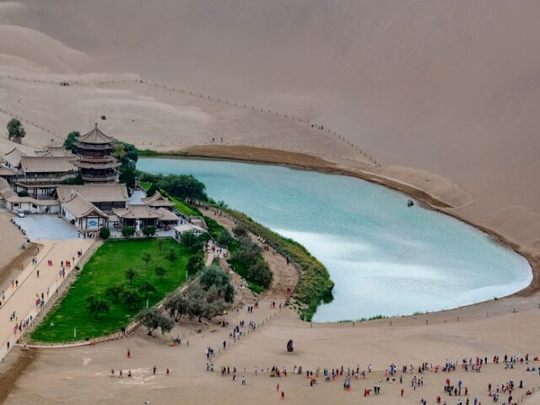

Jour 06 : Dunhuang  Turpan

Petit-déjeuner à l’hôtel.
Ce matin, départ pour la visite des Grottes de Mogao, la plus grande attraction de la route de la Soie.
Trésor national de l’art rupestre bouddhiste mais aussi de l’histoire de la Chine ancienne, les Grottes de Mogao sont classées à l’UNESCO. La beauté des fresques et des sculptures murales mais surtout la différence des techniques qui reflète l’influence des différentes cultures commerçant sur la Route de la Soie rendent ces œuvres tout à fait uniques et remarquables. Il fallut 16 dynasties pour que les grottes de Mogao soient achevées. La première d’entre elles fut en effet construite en l’an 366 et chaque peuple apporta sa touche au site au fil des siècles. On retrouve donc aujourd’hui 492 grottes aux styles différents en fonction des dynasties des Wei du nord et de l’ouest, des Zhou du nord, des Sui ou encore des Tang. Les grottes de Mogao sont incrustées dans la colline Mingsha sur 1,6 km de long et longent le canyon.
Déjeuner dans un restaurant local.
Cet après-midi, transfert vers la gare pour votre train en direction de Turpan.
Dîner libre. Nuit à bord.

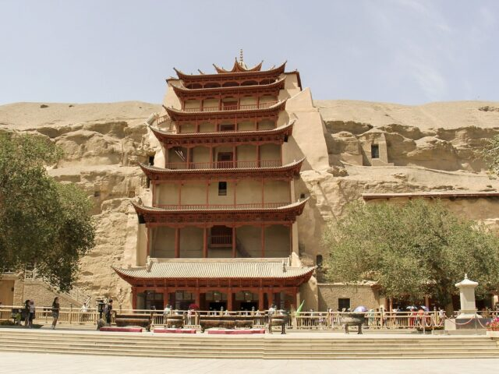
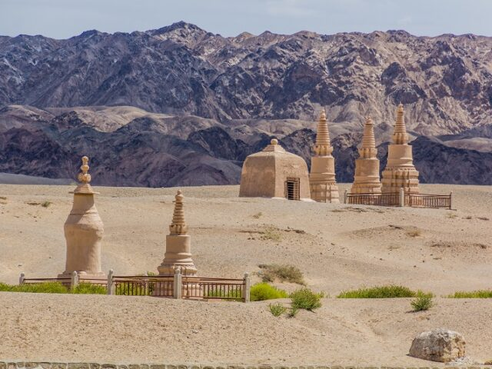

Jour 07 : Turpan

Arrivée à Turpan.
Turpan (ou Turfan) est l’une des plus importantes étapes de l’ancienne Route de la Soie. Sa culture ouïgoure marquée, ses ruines bien conservées, son mélange de religion et sa production de délicieux fruits rendent Turpan toujours aussi attractive 2 000 ans plus tard ! Il faut simplement bien prévoir de se protéger du soleil puisque Turpan n’est pas surnommée pour rien la fournaise de Chine.
Accueil et transfert à l’hôtel pour le petit-déjeuner et votre installation.
Ce matin, vous partirez pour les Ruines de Gaochang, ancienne capitale de la région.
Bien qu’ayant disparue au XIVème siècle, vous pourrez encore discerner les murs d’enceinte ainsi que certains bâtiments religieux. Une carriole menée par des ânes vous permettra de vous balader dans l’immense site sans trop vous fatiguer et surtout en vous protégeant du soleil qui tape. Cet océan de pierre offre un paysage mémorable.
Puis, à quelques kilomètres de Gaochang, arrêtez-vous un moment aux Tombeaux d’Astana.
Dans cet impressionnant cimetière contenant plus de 1 000 tombes, vous visiterez les trois sépultures ouvertes au public. A l’intérieur, vous découvrirez non seulement des corps momifiés naturellement par l’air du désert mais aussi des reliques qui aidaient les défunts à passer dans l’autre monde.
Terminez la journée et éloignez-vous un peu plus de la ville pour découvrir les Grottes de Bezeklik, à une cinquantaine de kilomètres de Turpan. Pendant le trajet, ne manquez pas les splendides paysages qui vous seront offerts. Sur place, vous découvrirez des grottes creusées dans la falaise abritant les vestiges de trésors inestimables. Ces quelques témoins du mélange des peuples vous seront dévoilés dans cet ancien centre bouddhiste de la Route de la Soie.
Retour à l’hôtel.
Dîner libre. Nuit à l’hôtel.

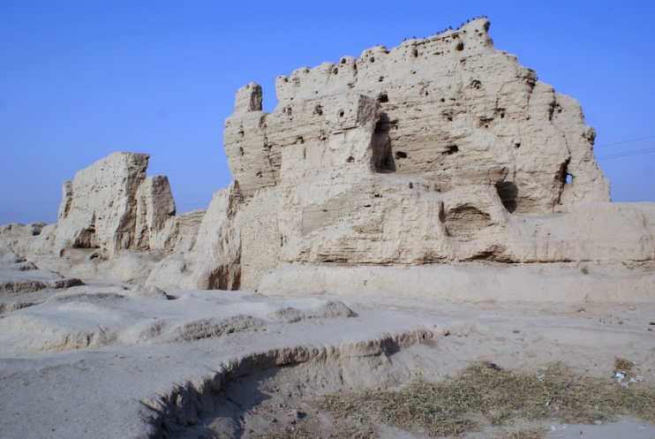
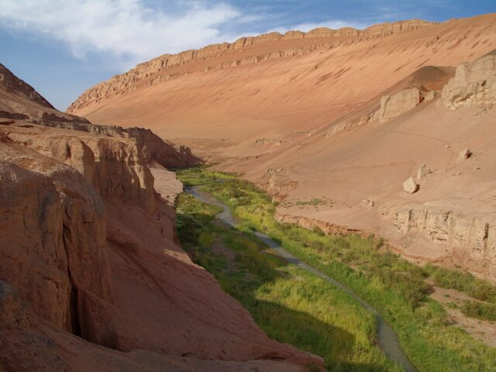

Jour 08 : Turpan / Urumqi

Petit-déjeuner à l’hôtel.
Ce matin, rendez-vous aux Ruines de Jiaohe.
Cette cité de plus de 2 000 ans est extrêmement bien conservée et vous permettra d’apprécier les constructions de l’époque. En vous baladant au milieu de ces ruines de pierre, vous aurez l’impression que la cité reprend vie devant vous. L’atmosphère des lieux et le passé des pierres vous laisseront une impression fabuleuse.
De retour dans le centre-ville de Turpan, visitez le musée des Karez.
A l’intérieur, vous découvrirez ce système d’irrigation souterrain ingénieux qui fut mis en place il y a plus de 2 000 ans pour approvisionner la ville, les cultures et les caravanes de la Route de la Soie en eau. Ce procédé vous sera expliqué à l’aide de maquettes et de photos mais rien de mieux que de descendre par vous-même dans l’un de ces Puits Karez pour comprendre leur ingéniosité.
Ensuite, direction la vallée du raisin.
Située à seulement 10 km de Turpan, la vallée du raisin a la particularité d’être à 155 mètres en dessous du niveau de la mer. C’est donc le deuxième endroit le plus bas du monde après la Mer Morte ! Cette vallée verdoyante est réputée pour le raisin qui y est cultivé. Ce sont plus de 600 variétés dont le fameux raisin blanc sans pépin qui y sont produites.
Déjeuner dans un restaurant local.
Cet après-midi, prenez la route en direction d’Urumqi, chef-lieu de la province autonome du Xinjiang.
A votre arrivée, transfert à l’hôtel pour votre installation.
En soirée, visite du marché de nuit.
Dîner libre. Nuit à l’hôtel.

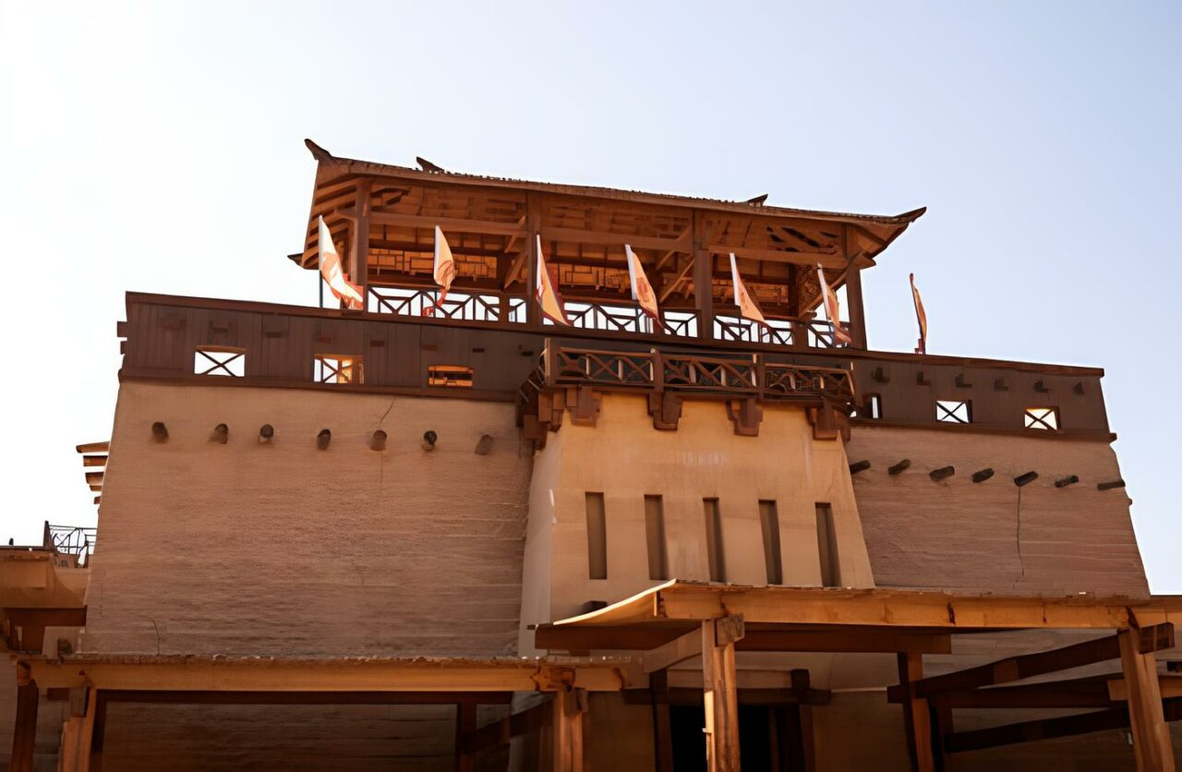

Jour 09 : Urumqi  Kashgar

Petit-déjeuner à l’hôtel.
Ce matin, vous partirez à la découverte du lac Céleste Tianchi.
Le Lac Tianchi, ou lac céleste du Xinjiang, est surnommé la perle de la montagne céleste. Se trouvant dans le massif du Mont Tianshan, qui signifie tout simplement montagne céleste, le lac n’a rien à voir avec le reste de la région du Xinjiang. En effet, pour visiter le lac Tianchi, à 110 km d’Urumqi, il faut sortir de l’univers désertique et sablonneux de la région. On arrive alors dans un immense parc naturel plein de verdure. La nature qui recouvre les montagnes environnantes est presque surprenante. Les versants verdoyants font ressortir la beauté du lac céleste et des pics enneigés.
Promenade sur le lac.
Déjeuner dans un restaurant local.
Dans la soirée, envol pour Kashgar, ville Ouïghour.
Bien qu’Urumqi soit le chef-lieu du Xinjiang, c’est à Kashgar qu’il faut se rendre pour être plongé dans l’ambiance authentique des cités de l’ancienne Route de la Soie. Cette ville majoritairement ouïgoure et hui, se modernise progressivement tout en offrant une fenêtre exceptionnelle sur le passé. Mosquées, architecture, habits, cuisine, tout ici vous emmène bien loin de la Chine.
Transfert à l’hôtel et installation à votre arrivée.
Dîner libre. Nuit à l’hôtel.

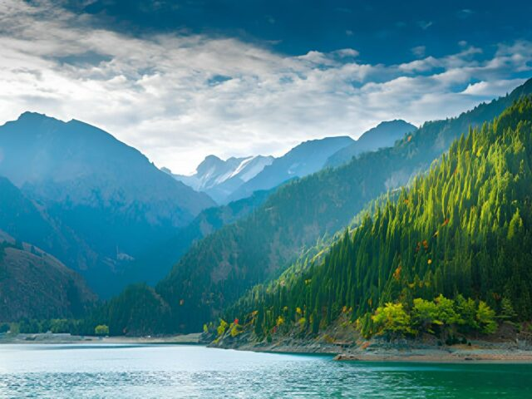
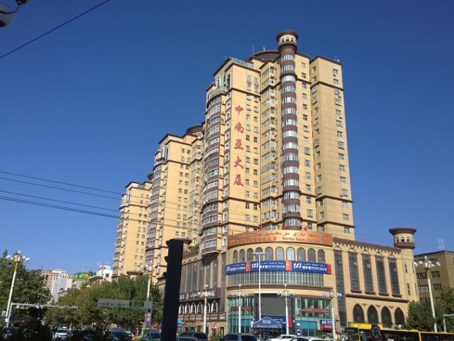

Jour 10 : Kashgar

Petit-déjeuner à l’hôtel.
Ce matin, balade au cœur du grand bazar de Kashgar.
Le Grand bazar de Kashgar est sans doute le plus fréquenté d’Asie centrale. Dans cette ville à la croisée des chemins, le commerce va bon train depuis deux millénaires. Déjà à l’époque, le bazar de Kashgar était considéré comme le plus grand et le plus animé du Xinjiang. Les paysans de toute la région s’y retrouvent pour vendre et acheter bétail, tissus, produits alimentaires, vêtements, etc…
Déjeuner sur place.
Après-midi libre afin de vous reposer ou pour vos découvertes personnelles.
Dîner libre. Nuit à l’hôtel.

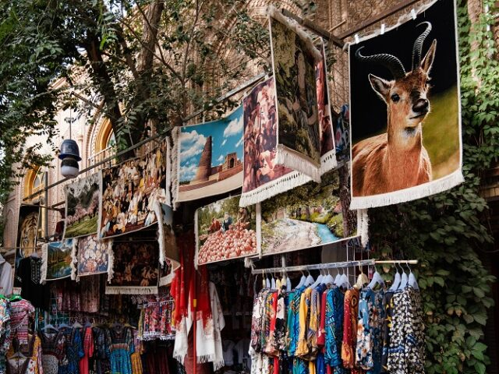
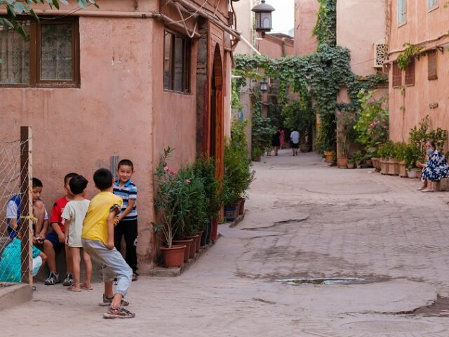

Jour 11 : Kashgar  Urumqi

Petit-déjeuner à l’hôtel.
Départ pour la visite de la mosquée Id Kah.
La mosquée Id Kah s’étend sur 16 800 m² en plein centre-ville de Kashgar. Symbolisant le centre de la vieille ville, elle fut construite en 1442 pour le souverain de l’époque sur l’ancien site d’un cimetière afin qu’il puisse prier sa famille et ses amis défunts. Au départ de moindre importance, le lieu de culte fut agrandi un siècle plus tard et subit plusieurs améliorations au cours des siècles qui suivirent. C’est aujourd’hui l’une des plus grandes mosquées de Chine, et définitivement la plus grande du Xinjiang. Sa cour intérieure accueille généralement 7 000 fidèles mais elle peut contenir 20 000 personnes au moment des fêtes religieuses !
Déjeuner en cours de visites.
Puis, découverte du tombeau d’Abakh Hoja.
Le Tombeau d’Abakh Hoja est un site islamique de première importance dans la région de Kashgar. Sans doute l’endroit le plus sacré du Xinjiang, ce tombeau possède l’une des architectures islamiques les plus typiques. Il ressemble fortement à une mosquée avec ses minarets et son dôme et renferme même une salle d’enseignement du Coran. Mais le plus magnifique est bien sûr la salle des tombeaux qui renferme des sépultures du XVIème siècle.
Terminez avec le musée de la Route de la Soie.
Ce grand musée met l’accent sur les relations entre la civilisation chinoise et la route de la Soie et sur la culture des minorités nationales de la province. Au cours de la visite, vous pourrez observer des pièces provenant du royaume de Khitan, d’autres datant des dynasties des Han et des Tang, ainsi que des soieries et des pièces d’art rupestre.
Dîner libre.
Dans la soirée, transfert jusqu’à l’aéroport de Kashgar pour votre vol jusqu’à Urumqi.
A votre arrivée transfert à l’hôtel pour la nuit.

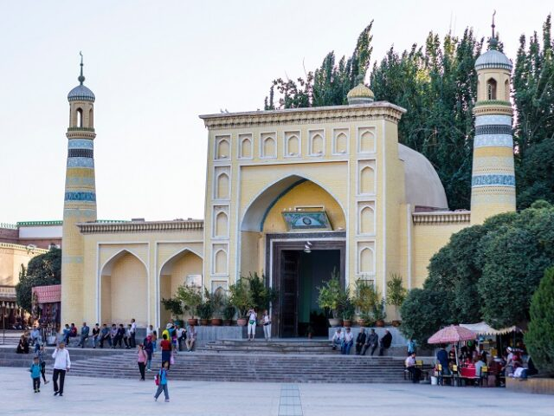
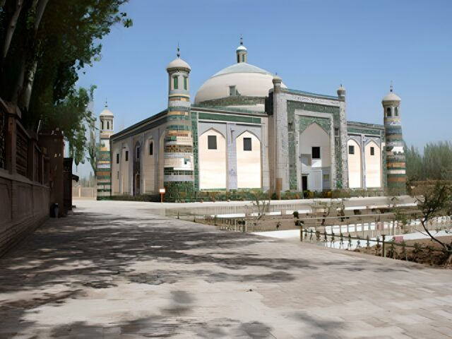

Jour 12 : Urumqi  Paris

Petit-déjeuner à l’hôtel.
Transfert à l’aéroport de Urumqi pour votre vol retour.
Formalités d’enregistrement et d’embarquement.
Envol à destination de Paris Charles de Gaulle.
Toutes prestations et nuit à bord.

Jour 13 : Paris

Arrivée à Paris CDG.
*Fin de nos services. *

hôtels NORMES LOCALES (ou similaires)

VILLE | HOTEL | TYPE DE CHAMBRE
PEKIN | Beijing Wangjing Hôtel 3* | Chambre Standard
XIAN | Titan Times Hôtel 4* | Chambre Standard
DUNHUANG | Tianrun International Hôtel 4* | Chambre Standard
- | Train de nuit
TURPAN | Jinjiang Metropolo Hôtel 4* | Chambre Standard
URUMQI | Haitong Wuxing Hôtel 4* | Chambre Business

devis n°Produit du site - 2024

A l'attention de Madame, Monsieur,
Devis réalisé le : 06/03/2024
Date d'option aérienne : Pas d'option posée. Afin de poser une option sur les vols, gratuite et sans engagement, nous avons besoin des noms et prénoms de chaque participant, tels qu’ils apparaissent sur les passeports.
Devis « La Route de la Soie »
1 EUR = 7,70 CNY
Prix par personne | Nb de personnes
5 120 € | 2
Ces tarifs sont nets par personne sous réserve de disponibilité au moment de la réservation.
- nos prix comprennent :
– Les vols internationaux réguliers Paris CDG / Pékin et Urumqi / Paris CDG sur la compagnie Hainan Airlines, via Shenzhen (en classe économique)
– Les vols domestiques réguliers Xi’an / Dunhuang, Urumqi / Kashgar, Kashgar / Urumqi
– Les taxes aériennes
– Le TGV Pékin / Xi’an en seconde classe, et train de nuit de Dunhuang à Turpan en couchette molle
– Tous les transferts et le transport en véhicule privatif climatisé avec chauffeur
– Les services de guides locaux francophones, lors des visites prévues
– L’hébergement en chambre double, dans des hôtels de charme, première catégorie et supérieure 3/4* (normes locales), avec les petits déjeuners
– La demi-pension par les déjeuners
– Toutes les visites, entrées et excursions mentionnées dans le programme
– Les taxes locales et frais de services dans les hôtels et restaurants
– L’assistance de nos correspondants locaux sur place
- NOS PRIX NE COMPRENNENT PAS :
– Le supplément chambre individuelle.
– Les repas mentionnés “libres” dans le programme
– Les boissons lors des déjeuners et dîners
– L’attribution des sièges sur les vols internationaux et domestiques (en fonction des compagnies aériennes)
– Les pourboires (guides, chauffeurs, porteurs…)
– Les dépenses à caractère personnel
– Les assurances

